Datum: 3. 12. 2020
Razred: 9.a
Predmet: ZGO
Pripomočki: zvezek

Povezava do ZOOM-a za tiste, ki ste vprašani: Alicija, Stella – vidimo se ob 13.00!

https://arnes-si.zoom.us/j/95126083728?pwd=eHVzaW5UcHRLRGhCWUhPelAwWkJUUT09

Meeting ID: 951 2608 3728
Passcode: 434911

Pozdravljeni!
Danes bomo spoznali ZAČETEK 2. SVETOVNE VOJNE – snov si boste najprej prepisali v zvezek.

Zapis v zvezek:
VELIKI NASLOV: 2. SVETOVNA VOJNA (1939-1945)

- NAPAD NA POLJSKO

Nemčija je napadla Poljsko 1. 9. 1939 (datum začetka 2. sv. vojne) in jo v enem mesecu zasedla. Anglija in Francija več nista upali na ohranitev miru v Evropi, zato sta 3. 9. napovedali vojno Nemčiji.

- BLISKOVITA VOJNA (Bliztkrieg)

- vojaška taktika, ki so jo uporabili Nemci
- gre za hiter, silovit in nepričakovan napad na drugo državo
- poteka po vzorcu:
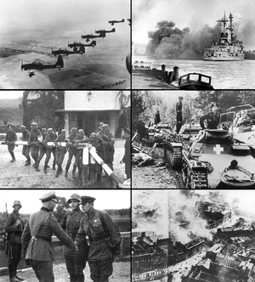
1) napad z letali
2) napad s tanki in drugimi motoriziranimi enotami
3) napad pehote
Ta taktika se je izkazala za zelo učinkovito v letih 1939 do 1941.

Vir fotografije: Wikipedia

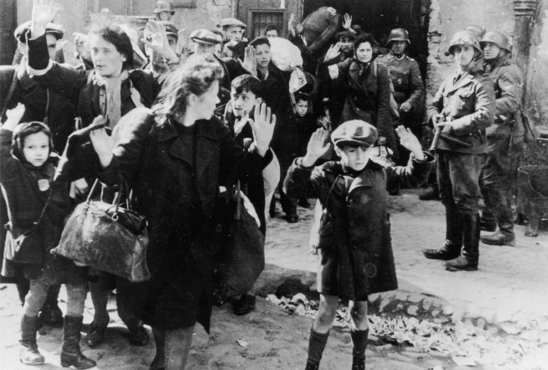
- USODA POLJSKE
Poljsko so zasedli najprej Nemci, del pa malce pozneje tudi Sovjetska zveza (glede na dogovor med Hitlerjem in Stalinom). Nemci so po zasedbi in priključitvi Poljske (torej, po okupaciji Poljske) začeli uvajati svoj družbeni in politični red skladno z nacistično ideologijo (kar pomeni, da so na Poljskem začele veljati vse značilnosti nacističnega režima).
Vse, ki so se upirali oblasti, so lovili, zapirali, mučili, pobijali. Močno pa so se osredotočili na Poljske Jude.
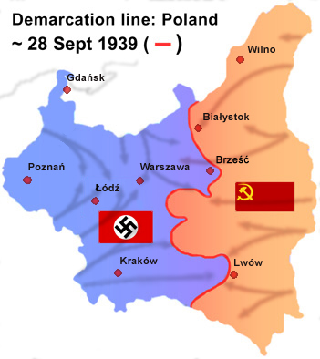
Zapirali so jih v gete (geto – zaprta mestna četrt), jih trpinčili, izkoriščali kot delovno silo, jih oropali premoženja in pravic. Pozneje so jih začeli pošiljati v koncentracijska taborišča.

Vir: Wikipedia
- ZIMSKA VOJNA

- vojna med Finsko in Sovjetsko zvezo
- Finci so se sprva uspešno upirali, potem pa so priznali poraz
- Sovjetska zveza je zasedba pribaltske države (Litva, Latvija, Estonija), Finsko ter velik del Poljske
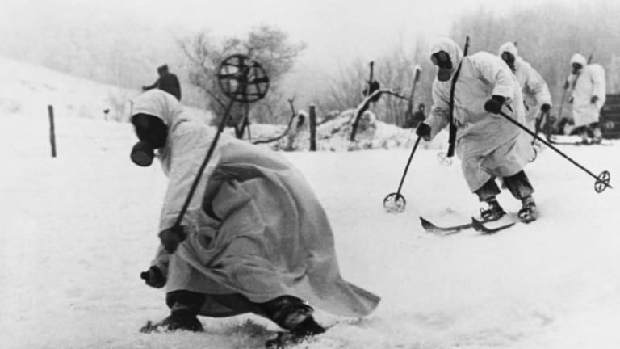

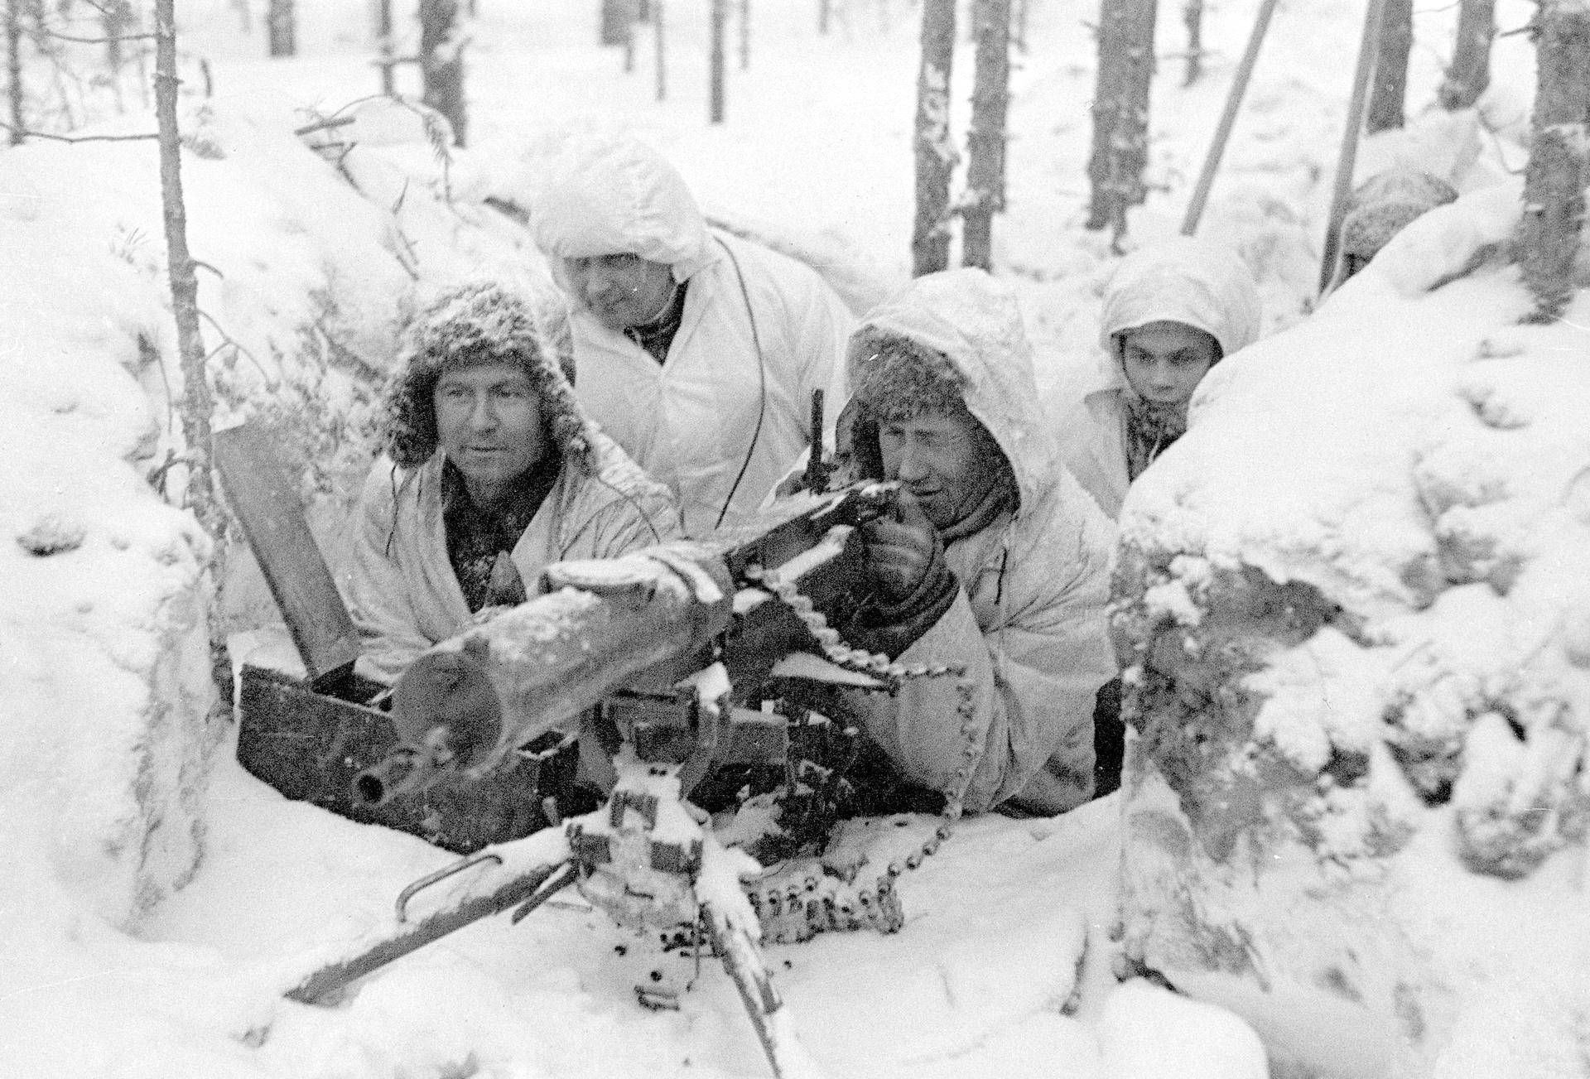

Vir fotografij: Wikipedia

Naslednjo uro pa se vidimo na ZOOM-u!
Lp,
Učitelj Ivan

